Как познакомить ребенка с историей семьи
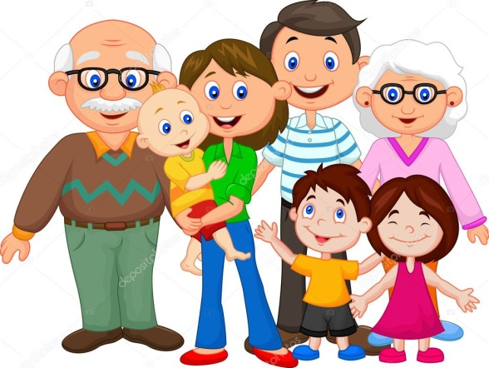
Советы родителям:
- Расскажите ребенку о том, как вы были детьми. Рассмотрите вместе с ними семейный альбом и расскажите о людях, которые запечатлены на фотографиях вместе с вами (ваша мама – бабушка, ваш папа – дедушка и так далее). Рассматривая фотографии, обращайте внимание на то, как вы одевались в детстве, как в детстве одевались ваши родители; если на фото какие-либо детали - расскажите о них.

- Вспомните, в какие игры вы играли в детстве, с кем; какие у вас были игрушки и как вы в них играли; как выглядел ваш дом или комната, где вы жили, на чем спали, где делали уроки. Чем больше мелочей вы вспомните, тем легче будет ребенку представить жизнь во время вашего детства.
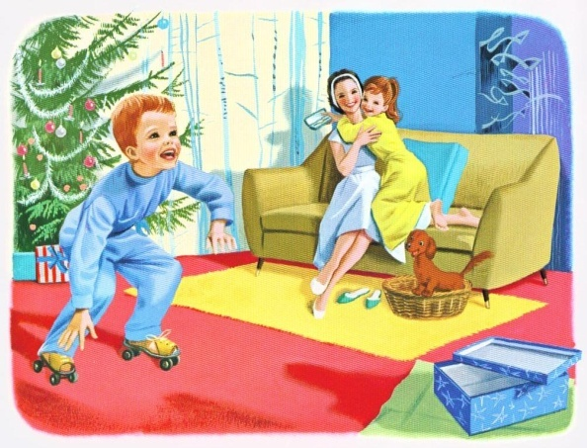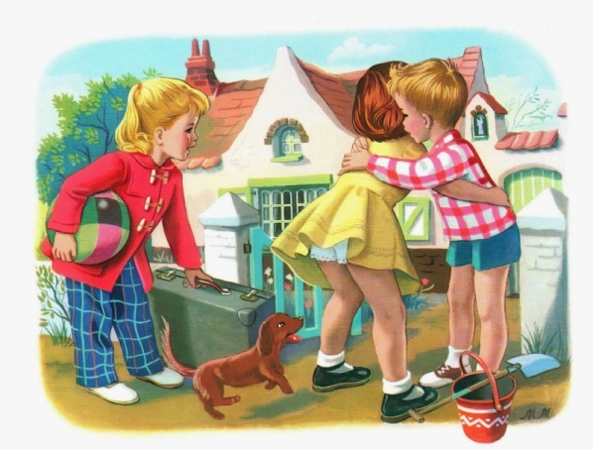
- Если вы знаете о происхождении вашей фамилии, расскажите о этом ребенку. Постарайтесь воспитать в нем чувство гордости за свою фамилию.
- Обязательно расскажите сыну или дочке, как ваша семья оказалась в тех местах, где вы живете сейчас. Откуда вы приехали, на какой улице жили вы или ваши родители, раньше и как вы переехали в этот дом.
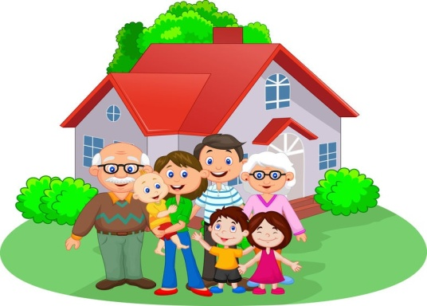
- Если в вашей семье сохранились какие-нибудь семейные реликвии, расскажите ребенку историю своих предков. Можете е ребенка хранителем какой-либо семейной реликвии или рассказать есть ему о том моменте, когда эти предметы перейдут к нему. Если в вашей семье есть какая-то игрушка, принадлежавшая вам в детстве, или просто милая безделушка, которую можно отдать ребенку как весточку их "маминой (или папиной) страны", то эта игрушка может стать талисманом, символом преемственности в семье. Пусть ребенок возьмет ее с собой, когда будет рассказывать о вашей семье в детском саду.
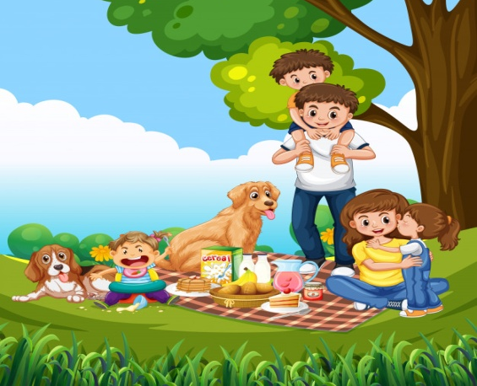
- Расскажите какой-нибудь необычный случай из вашей жизни, из жизни ваших родителей (бабушки и дедушки).
- Расскажите ребенку о том, как изменилась жизнь семьи, когда родился он и его братья и сестры, о том как вы ждали появления, радовались когда он родился. Как выбирали для него имя. Расскажите малышу, кто помогал вам, пока он был маленьким. Вспомните смешные случаи из детства, первые слова сказанный им. Пусть у ребенка возникает ощущение, что он желанный ребенок, близкие люди ждали его рождения и приняли его как нового члена семьи.
Вы не обязательно должны следовать этим пунктам и рассказывать историю в этом порядке. Не стоит рассказывать все за один день.
- Очень важно остановиться до того, как ваш сын или дочь заскучают. Пусть лучше малыш с нетерпением ждет продолжения обещанного на завтра.
Старайтесь искренне отвечать вопросы, которые возникают у маленького собеседника во время рассказа. Зачастую в истории семьи есть моменты, которые мы пытаемся скрыть от детей. Конечно, кроме вас никто не может решить, о чем говорить с ребенком и о чем промолчать, но помните, что дети очень хорошо чувствую неискренность взрослого. А вот помнить и прощать они порой умеют лучше, чем многие взрослые. Чтобы не запутаться во множестве имен, нарисуйте вместе генеалогическое древо. Причем не за один вечер, а постепенно. Двигаясь вслед за историями, дорисовывая новые веточки. Если не сохранились фотографии ваших предков, можно попросить ребенка нарисовать портреты прабабушек и прадедушек, так как он их представляет по вашим рассказам.
Поверьте, вечер воспоминаний доставить удовольствие не только вашему ребенку, но и вам.
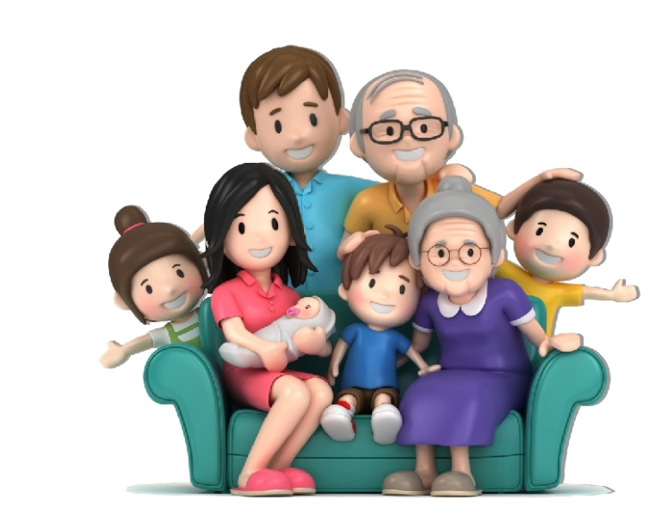
Желаем успехов!
Автор: воспитатель Шабала Татьяна Александровна,
высшая квалификационная категория.

